Праздники в нашей жизни – праздник 8 марта
в младшей средней группе
«Красная Шапочка и Волк в гостях у малышей»
К празднику был оформлен зал
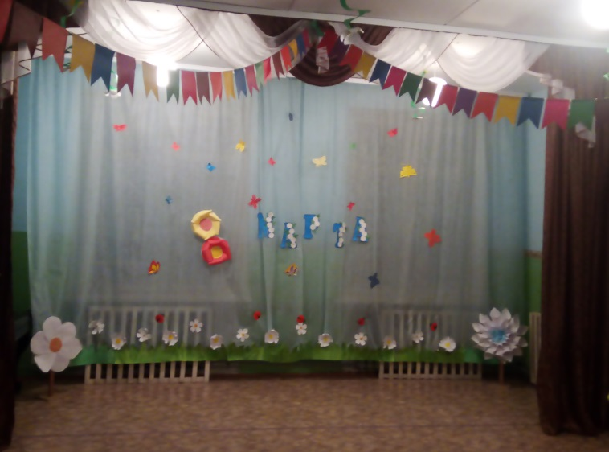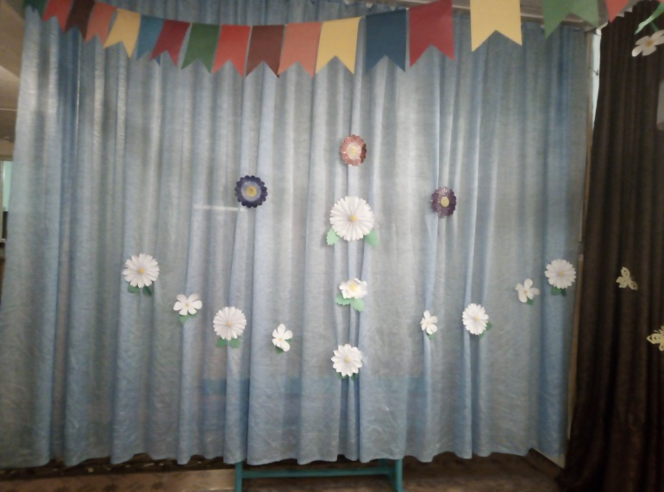
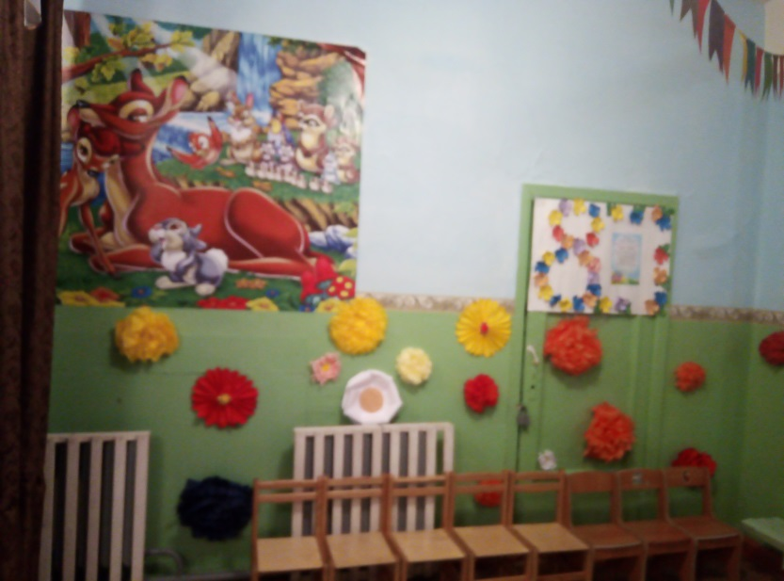

Солнце льет свой свет прекрасный
Птицам песни петь не лень,
Тает снег и небо ясно,
Вот и праздник – мамин день!
Мы улыбками встречаем
Дорогих своих гостей.
Праздник наш мы начинаем
Звонкой песенкой своей!

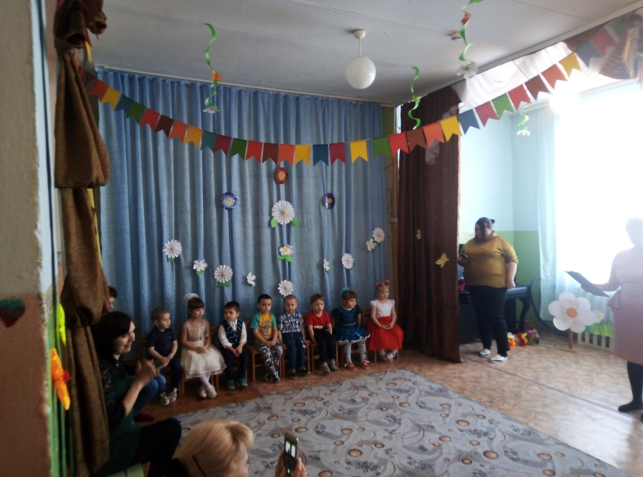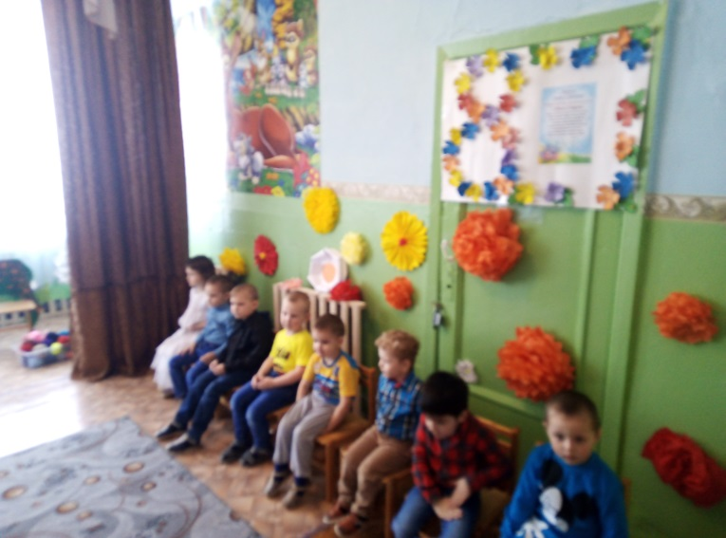

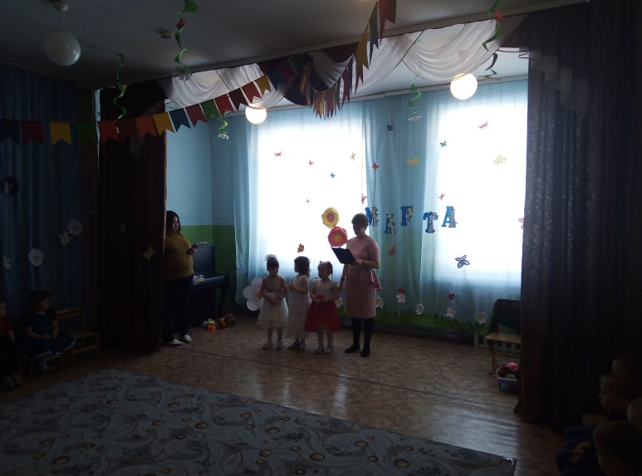

В гости приходила Красная шапочка. Дети с ней
станцевали танец «Все захлопали в ладоши»

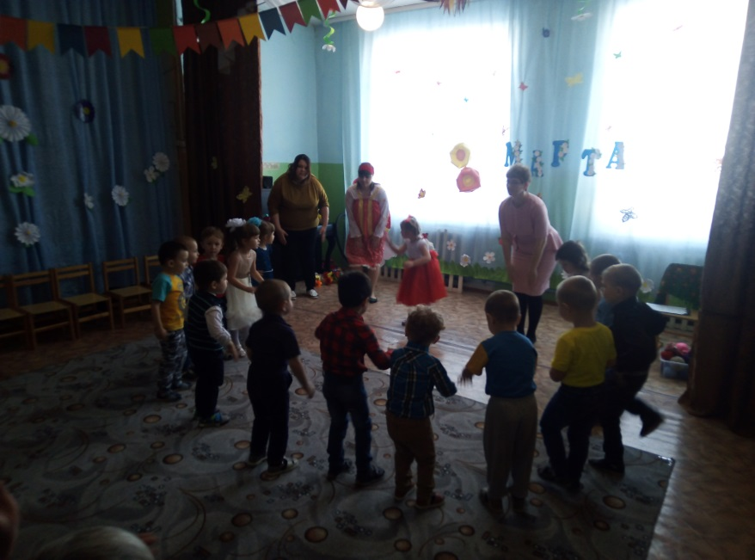

игра «Веселая уборка»

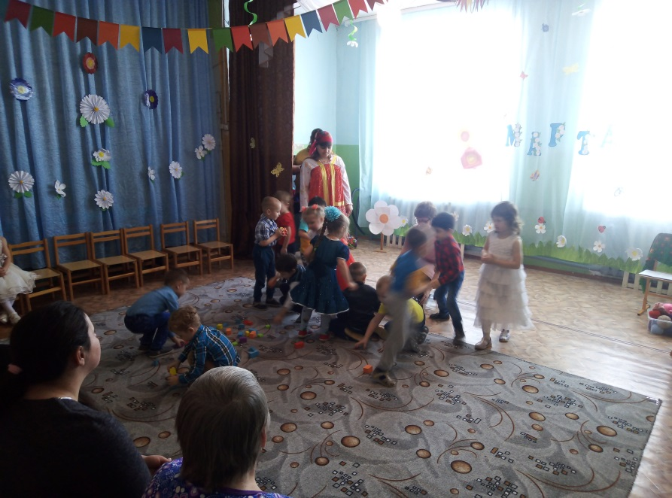

Мы цветочки разберем,
С ними танцевать пойдем.
А как весело попляшем,
Соберем в корзинку нашу.

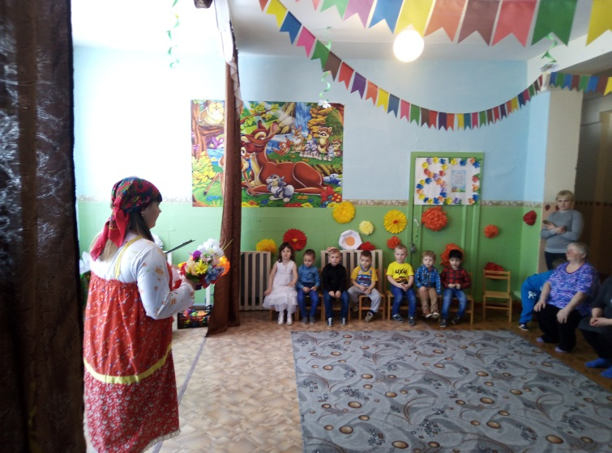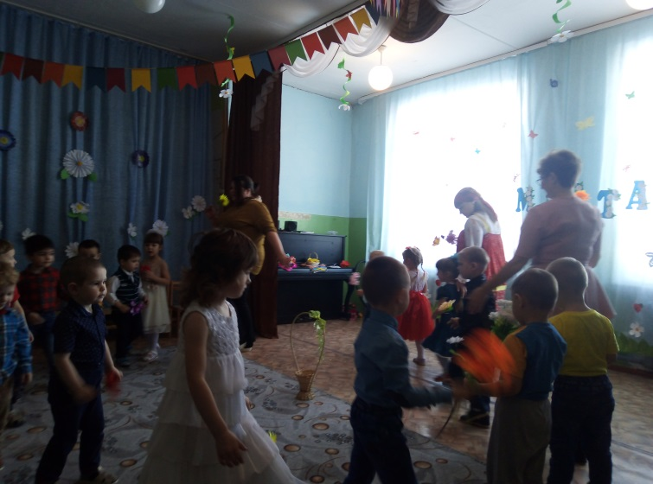

Помогли волку собрать клубочки

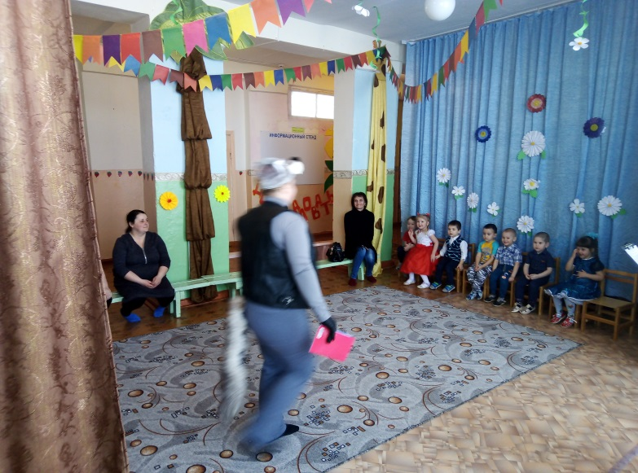
Поиграли с мамами

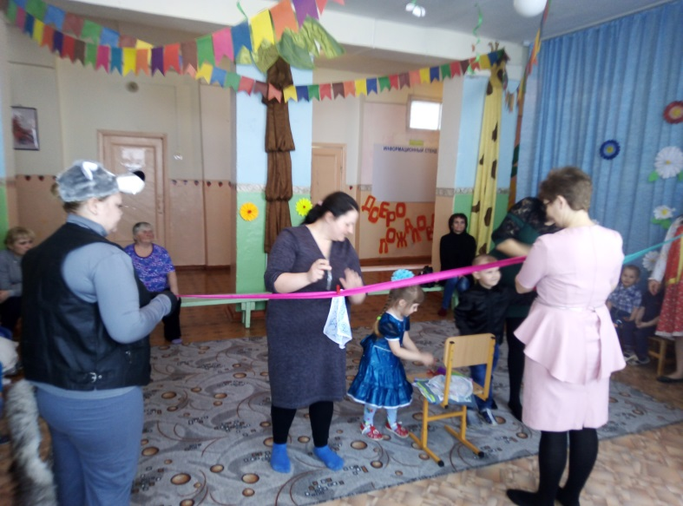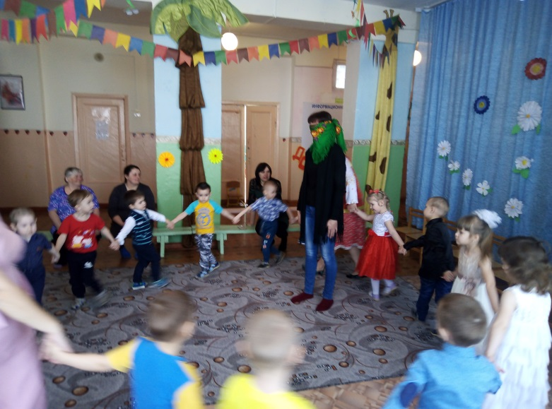

Станцевали танец с платочками

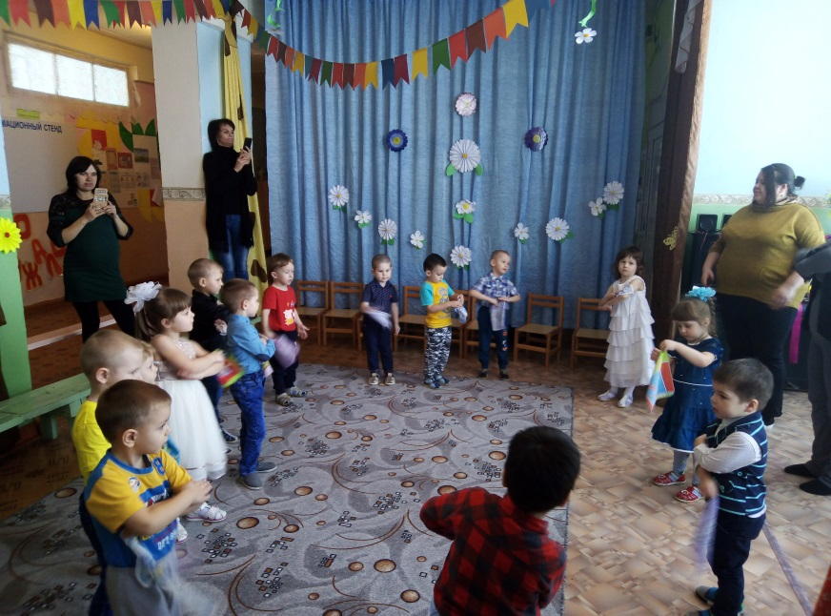

Подарили мамам подарки
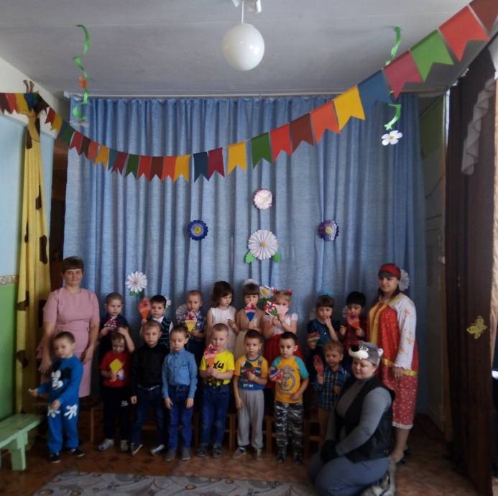
Воспитатель: Лушникова М.В.

